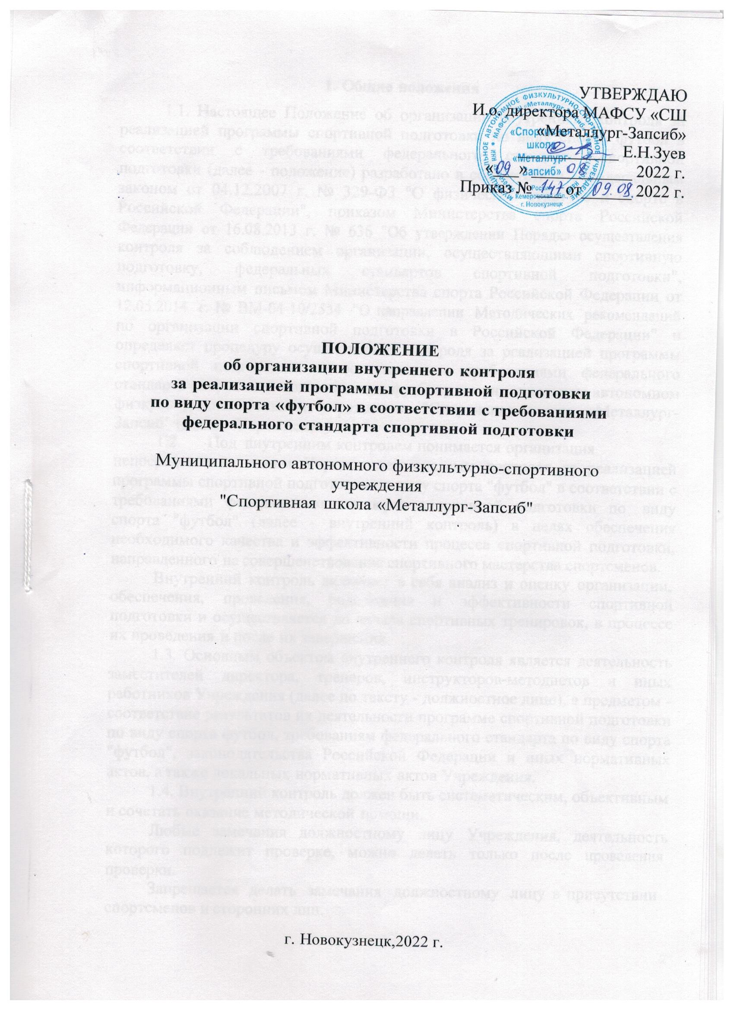

УТВЕРЖДАЮ
И.о. директора МАФСУ «СШ
«Металлург-Запсиб»
____________ Е.Н.Зуев
«___» ____________ 2022 г.
Приказ № ___ от______ 2022 г.

ПОЛОЖЕНИЕ
об организации внутреннего контроля
за реализацией программы спортивной подготовки
по виду спорта «футбол» в соответствии с требованиями федерального стандарта спортивной подготовки

Муниципального автономного физкультурно-спортивного учреждения
"Спортивная школа «Металлург-Запсиб"

г. Новокузнецк,2022 г.

1. Общие положения
  - Настоящее Положение об организации внутреннего контроля за реализацией программы спортивной подготовки по виду спорта футбол в соответствии с требованиями федерального стандарта спортивной подготовки (далее - положение) разработано в соответствии с Федеральным законом от 04.12.2007 г. № 329-ФЗ "О физической культуре и спорте в Российской Федерации", приказом Министерства спорта Российской Федерации от 16.08.2013 г. № 636 "Об утверждении Порядка осуществления контроля за соблюдением организации, осуществляющими спортивную подготовку, федеральных стандартов спортивной подготовки", информационным письмом Министерства спорта Российской Федерации от 12.05.2014 г. № ВМ-04-10/2554 "О направлении Методических рекомендаций по организации спортивной подготовки в Российской Федерации" и определяет процедуру осуществления контроля за реализацией программы спортивной подготовки в соответствии с требованиями федерального стандарта спортивной подготовки по футболу в муниципальном автономном физкультурно-спортивном учреждении "Спортивная школа «Металлург-Запсиб" (далее - Учреждение).
  - Под внутренним контролем понимается организация
непосредственно самим Учреждением системы контроля за реализацией программы спортивной подготовки по виду спорта "футбол" в соответствии с требованиями федерального стандарта спортивной подготовки по виду спорта "футбол" (далее - внутренний контроль) в целях обеспечения необходимого качества и эффективности процесса спортивной подготовки, направленного на совершенствование спортивного мастерства спортсменов.
Внутренний контроль включает в себя анализ и оценку организации,
обеспечения, проведения, содержания и эффективности спортивной подготовки и осуществляется до начала спортивных тренировок, в процессе их проведения и после их завершения.
  - Основным объектом внутреннего контроля является деятельность заместителей директора, тренеров, инструкторов-методистов и иных работников Учреждения (далее по тексту - должностное лицо), а предметом - соответствие результатов их деятельности программе спортивной подготовки по виду спорта футбол, требованиям федерального стандарта по виду спорта "футбол", законодательства Российской Федерации и иных нормативных актов, а также локальных нормативных актов Учреждения.
  - Внутренний контроль должен быть систематическим, объективным и сочетать оказание методической помощи.
Любые замечания должностному лицу Учреждения, деятельность
которого подлежит проверке, можно делать только после проведения проверки.
Запрещается делать замечания должностному лицу в присутствии
спортсменов и сторонних лиц.

  - Целью внутреннего контроля является обеспечение прав и законных интересов лиц, проходящих спортивную подготовку и осуществляющих спортивную подготовку по виду спорта "футбол", повышение эффективности организации и осуществления спортивной подготовки и ее направленности на подготовку спортивного резерва.
  - Основные задачи внутреннего контроля:
а) управление качеством спортивной подготовки, направленное на непрерывное повышение ее уровня;
б) организация и осуществление регулярного контроля за соблюдением работниками Учреждения, осуществляющими спортивную подготовку, федеральных стандартов спортивной подготовки;
в) выявление и устранение причин, препятствующих соблюдению федеральных стандартов спортивной подготовки, предупреждение причинения в ходе осуществления спортивной подготовки вреда (ущерба) лицам, проходящим спортивную подготовку;
г) обеспечение единого подхода к оценке качества спортивной подготовки;
д) применения мер к работникам Учреждения, осуществляющим спортивную подготовку, при неисполнении или ненадлежащем исполнении требований федеральных стандартов спортивной подготовки, договорных обязательств, принимаемых ими в отношении качества и условий организации и осуществления спортивной подготовки.
  - Внутренний контроль осуществляется по следующим показателям: а) комплектование групп, оценка количественного и качественного
состава спортсменов;
6) посещаемость спортсменами спортивных тренировок в соответствии с режимом тренировочных занятий, утвержденным директором Учреждения; в) соблюдение закрепления тренеров за группами спортсменов и
установленной им тренировочной нагрузки;
г) выполнение спортсменами требований программы спортивной подготовки по виду спорта "футбол", участие спортсменов, тренеров в спортивных соревнованиях, предусмотренных программой спортивной подготовки по виду спорта "футбол";
д) результаты реализации программы спортивной подготовки по виду спорта "футбол" на каждом этапе спортивной подготовки, качество спортивной подготовленности (выполнение контрольно-переводных нормативов), плановых заданий и планируемого спортивного результата;
е) уровень физической подготовленности спортсменов; ж) содержание и эффективность спортивных тренировок;
з) соответствие документации, разрабатываемой тренерами на спортивную тренировку или цикл спортивных тренировок, программе спортивной подготовки;

и) соответствие методических принципов и приемов, реализуемых и применяемых тренерами в ходе спортивных тренировок, современным методам и технологиям;
к) соблюдение правил техники безопасности и охраны труда, санитарно-гигиенических требований при подготовке и проведении спортивной подготовки, а также мер по профилактике и предотвращению спортивного травматизма;
л) наличие и качество медицинского обеспечения спортивной подготовки;
м) содержание и результаты спортивной подготовки; н) антидопинговые мероприятия.
  - Контроль осуществляется в отношении:
а) структуры и содержания программ спортивной подготовки, разработанных в соответствии с федеральными стандартами спортивной подготовки;
б) выполнения нормативов физической подготовки и иных спортивных нормативов;
в) участия лиц, проходящих спортивную подготовку, и лиц, осуществляющих спортивную подготовку, в спортивных соревнованиях, предусмотренных в соответствии с реализуемыми программами спортивной подготовки;
г) результатов реализации программ спортивной подготовки на каждом из этапов спортивной подготовки;
д) учета особенностей осуществления спортивной подготовки по отдельным спортивным дисциплинам соответствующего вида спорта;
е) условий реализации программ спортивной подготовки, в том числе по кадровому оснащению, материально-технической базе и инфраструктуре организаций, а также к иным условиям в соответствии с федеральным стандартом спортивной подготовки.

11. Периодичность проведения внутреннего контроля

  - Внутренний контроль осуществляется в форме плановых проверок на основании ежегодного плана, разрабатываемого Учреждением.
Плановая проверка проводится в форме документарной или выездной проверки.
  - Ежегодный план проверок доводится до сведения должностных
лиц посредством его размещения на официальном сайте Учреждения в информационно-телекоммуникационной сети «Интернет», либо иными доступными способами.
  - В ежегодном плане проведения плановых проверок указываются
следующие сведения:
а) цель и основание, тема проведения плановой проверки;

6) фамилия, имя, отчество должностного лица, в отношении которого планируется проведение проверки, место фактического осуществления им своей деятельности;
в) дата начала и сроки проведения плановой проверки.
  - По совокупности вопросов, подлежащих контролю, внутренний контроль должностных лиц проводится в виде тематических проверок (одно направление деятельности), комплексных проверок (два и более направлений деятельности).
Проверка и оценка деятельности каждого тренера проводится не менее шести раз в течение календарного года.
Проверке подлежит работа с каждой группой, внесенной в тарификационный список тренера.
С целью объективности проверка осуществляется в разные дни недели на основании утвержденного режима тренировочных занятий.
Срок проверки не может превышать пяти рабочих дней.
  - Проверки могут быть внеплановыми.
111. Организация внутреннего контроля
  - Общая организация внутреннего контроля в Учреждении возлагается на директора Учреждения.
Непосредственный контроль на заместителей директора, инструкторов - методистов физкультурно-спортивного учреждения, а также иных должностных лиц в соответствии с их полномочиями.
  - В соответствии с ежегодным планом проведения плановых проверок издается приказ директора Учреждения, в котором устанавливаются уполномоченные лица, сроки и план проведения проверки, который доводится до сведения должностного лица не позднее, чем за три дня до начала ее проведения.
В плане проведения проверки устанавливается особенность (вопросы) конкретной проверки и проверяемый период деятельности должностного лица.
  - В акте проверки указываются:
- дата, время и место составления акта проверки;фамилии, имена, отчества лиц, уполномоченных на проведение проверки;
- дата и номер приказа о проведении проверки;
- фамилия, имя, отчество должностного лица, в отношении которого проводилась проверка;
- дата, время и место проведения проверки;
- сведения о результатах проверки, в том числе о выявленных нарушениях требований федерального стандарта спортивной подготовки по

виду спорта «футбол» и программы спортивной подготовки по виду спорта «футбол» об их характере и о лицах, допустивших указанные нарушения;
- сведения об ознакомлении или отказе в ознакомлении с актом проверки должностного лица;
- подписи уполномоченных лиц, проводивших проверку.
  - Акт проверки оформляется непосредственно после ее завершения в двух экземплярах, один из которых вручается должностному лицу.
Акт подписывается председателем и всеми членами комиссии. Мнение члена комиссии, отличное от мнения большинства членов комиссии, фиксируется в акте.
Акты проверок хранятся в Учреждении в соответствии с номенклатурой дел.
  - Должностное лицо, в отношении которого проводилась проверка, в случае несогласия с фактами, выводами, предложениями, изложенными в акте проверки, в течение пятнадцати дней с даты получения акта проверки может предоставить директору Учреждения в письменной форме возражения в отношении акта проверки в целом или его отдельных положений.
Должностное лицо может приложить к таким возражениям документы, подтверждающие обоснованность таких возражений, или их заверенные копии.
  - Лица, уполномоченные на проведение проверки обязаны:
проводить проверку на основании приказа директора Учреждения в соответствии с ее назначением;
соблюдать законодательство Российской Федерации, права и законные интересы должностного лица, в отношении деятельности которого проверка проводится;
не препятствовать должностным лицам присутствовать при проведении проверки и давать разъяснения по вопросам, относящимся к предмету проверки;
знакомить должностное лицо с результатами проверки; доказывать обоснованность своих действий при их обжаловании
должностным лицом в порядке, установленном законодательством Российской Федерации;
соблюдать сроки проведения проверки, установленные
настоящим Положением и приказом директора Учреждения;
несут ответственность:
за объективность, полноту и обоснованность выявленных в ходе проверки фактов, сделанных выводов и предложений и изложенных в акте проверки;
за сокрытие выявленных в ходе проверки фактов несоблюдения
должностным лицом законодательства Российской Федерации, федерального стандарта спортивной подготовки по виду спорта "футбол" и программы спортивной подготовки по виду спорта "футбол'';

за превышение своих полномочий.
  - Обсуждение результатов внутреннего контроля проводится директором Учреждения с участием заинтересованных лиц.
С положением ознакомлен:

